Sophie Vanier
Décès: 30 septembre 1898, Saint Eustache co.Deux Montagnes, Québec.
Sépulture : 3 octobre 1898, paroisse Saint Eustache.

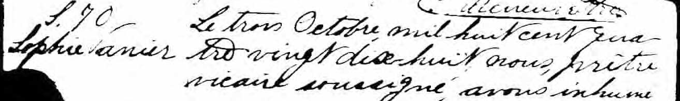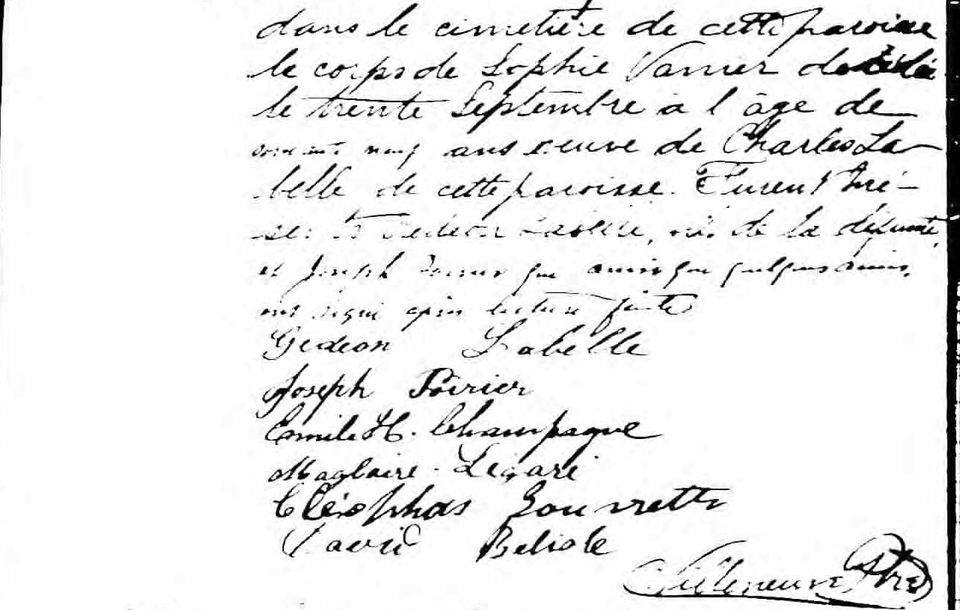

S. 70 Le trois octobre, mil huit cent quatre vingt dix-huit nous, prêtre
vicaire soussigné, avons inhumé dans le cimetière de cette paroisse
Sophie le corps de Sophie Vanier décédée le trente Septembre à l’âge de
Vanier soixante neuf ans veuve de Charles Labelle de cette paroisse.
Furent présents Gédéon Labelle fils de la défunte et Joseph Poirier
qui ainsi que quelques amis ont signé après lecture faite.

Gédéon Labelle
Joseph Poirier
Emile H.Champagne
Magloire Légaré
Cléophas Bouvrette
David Bélisle
C.Villeneuve, Ptre
Référence : Fond Drouin

